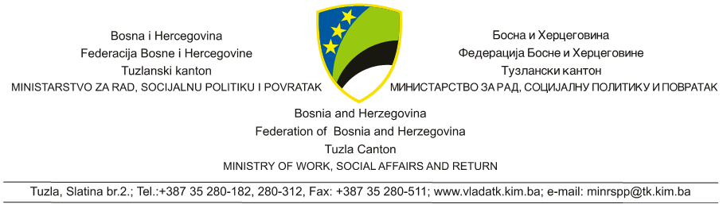

Broj: 09/1-11-17768/24
Tuzla, 12. 07. 2024. godine

Na osnovu člana 23. Zakona o ministarstvima i drugim organima uprave Tuzlanskog kantona-prečišćen tekst, (“Sl.novine TK”, broj: 10/18 i 5/24), člana 19. Zakona o raseljenim osobama i povratnicima u Tuzlanski kanton i izbjeglicama iz BiH (“Sl. novine TK”, broj: 2/06 i 15/11), i Programa o utvrđivanju uslova, kriterija i postupaka za raspodjelu sredstava Budžeta Tuzlanskog kantona za 2024. godinu sa pozicije 23040001 - ''Podrška povratku prognanih lica'' broj: 02/1-32-4185/24 od 12. 03. 2024. godine Vlade Tuzlanskog kantona, Ministar za rad, socijalnu politiku i povratak u Vladi Tuzlanskog kantona, d o n o s i

O D L U K U
o izboru korisnika donacija grant sredstava sa budžetske pozicije
„Podrška povratku prognanih lica“ za subvenciju doprinosa privatnim preduzećima i poduzetnicima za zapošljavanje povratnika u RS-u

I

Po Javnom oglasu za podnošenje prijava za odabir korisnika grant sredstava, (u daljam tekstu: korisnik), sa pozicije „Podrška povratku prognanih lica“ za subvencija doprinosa privatnim preduzećima i poduzetnicima broj: 09/1-32-11819/24 od 09. 05. 24. godine, izabrani su sljedeći korisnici:

R.B. | Naziv privrednog subjekta | Opcina/Grad | Broj povratnika koji će se zaposliti | Iznos sredstava KM
 | 1 | 2 | 3 | 4
1 | UR "BURUN" s.p. Divič | Zvornik | 2 | 14.400,00
2 | TR "SANI" Nadil Avdić s.p. Klisa | Zvornik | 2 | 14.400,00
3 | "AGROKAMEX" d.o.o. Zvornik | Zvornik | 1 | 7.200,00
4 | OPZ "AGROFOOD" sa p.o. | Bratunac | 1 | 7.200,00
5 | ZU "EMMAUS" Srebrenica | Srebrenica | 1 | 7.200,00

II

Ministar zadržava pravo da isključi korisnike koji dobiju sredstva na osnovu netačnih podataka, lažnih izjava ili usmjere donaciju u nenamjenske svrhe, shodno članu 28. Zakona o raseljenim osobama i povratnicima u Tuzlanski kanton i izbjeglicama iz BiH.

III

Ministarstvo za rad, socijalnu politiku i povratak Tuzlanskog kantona će sa korisnicima zaključiti ugovore o dodjeli finansijskih sredstava.

IV

Za realizaciju Odluke zaduženo je Ministarstvo za rad, socijalnu politiku i povratak i Ministarstvo finansija Tuzlanskog kantona.

V

U slučaju nedostatka sredstava u Budžetu TK-a, obustavit će se realizacija dodjele sredstava u potpunosti ili djelimično, odnosno realizacija odobrenih sredstava vršit će se u skladu sa likvidnošću Budžeta Tuzlanskog kantona.

VI

Odluka će biti objavljena na oglasnoj ploči Vlade TK-a, Ministarstva za rad, socijalnu politiku i povratak, web stranici ministarstva, (www.mrspptk.gov.ba) i web stranici Vlade TK-a (www.vlada.tk.kim.ba). Nakon objave u roku od 7 dana, korisnik je obavezan da dostavi bezuslovnu garanciju banke na dodijeljeni iznos i vremenski period od 1 (jedne) godine.

VII

Ova Odluka stupa na snagu danom dobijanja saglasnosti od strane Vlade Tuzlanskog kantona.

Pravna pouka:
Protiv ove Odluke se ne može izjaviti žalba, ali se može pokrenuti upravni spor. Upravni spor se pokreće tužbom pred nadležnim sudom u roku od 30 dana od dana objave ove Odluke.

DOSTAVLJENO: MINISTAR
1.Općine/gradovi
2.Evidencija Fadil Alić
3.Arhiva

